Příloha č. 4
Technická specifikace VZ
Kamerové systémy vč. infrastruktury – zpracování projektové dokumentace

- Popis kamerového systému
Předmětem plnění zakázky je vypracování 19 dokumentací ve stupni projektové dokumentace do žádosti o dotaci (DŽD) a projektová dokumentace pro provádění stavby (DPS) na osazení kamerových systémů na 19 významných vodních dílech (přehrady), včetně potřebné elektrotechnické, respektive radiové infrastruktury a souvisejících řídicích,
Kamerové systémy budou především sloužit ke sledování technických částí vodního díla sloužících k manipulaci a technickobezpečnostního dohledu (vchod do věže, do chodeb v hrázi, vodočetnou lať, korunu hráze, bezpečnostní přeliv, strojovna spodních výpustí, odtok z vodního díla apod.).
Kamerový systém umožní online přenášet a uchovávat obrazovou informaci z vodního díla místní obsluze vodního díla, tj. ukládáním dat v lokalitě (domek hrázného) včetně možnosti ovládání kamer. Kamerový systém bude provozován 24 hodin denně. Záznamy budou dle rozvrhu stanoveného správcem systému ukládány a vybraná data exportována. Integraci a vizualizaci kamer bude zajišťovat systém, který bude instalován v kanceláři hrázného. Předpokládá se, že se budou záznamy ukládat na vodním díle pod dobu 7 dní.
Předmětná vodní díla jsou pokryta mobilním signálem a jsou zde zřízeny i telefonní přípojky, ale díky specifické lokaci (malá místní hustota osídlení v případě mobilních sítí a daleko od uzlové telefonní ústředny v případě pevných přípojek) jsou dostupné přenosové rychlosti nízké a proto bude nutné v rámci zpracování projektové dokumentace navrhnout na každém vodním díle optimální variantu přenosového prostředí pro přenos dat nejen do kanceláře hrázného, ale i do informačního systému IDP vodohospodářského dispečinku v Brně. Je požadováno, aby toto připojení bylo integrováno do stávající datové VPN PM.
Na pracoviště vodohospodářského dispečinku v Brně budou data z vybraných kamer zobrazována pouze ve formě aktuálního obrázku a to na základě vyžádání. Data budou implementována do stávajícího informačního systému vodohospodářského dispečinku IDP v Brně, kde pro tuto možnost bude upraven a rozšířen modul „ Informace - kamery“.
V rámci vodního díla je navrhován jako prioritní přenos dat pomocí nových kabelových tras optických kabelů, případně pomocí nově vybudované bezdrátové sítě. V rámci zpracování projektové dokumentace bude navržena optimální varianta na každém vodním díle.
Dalším možným navrhovaným prvkem v rámci kamerového systému může být tzv. detekční plot, případně další zabezpečovací prvky.

Doporučené požadavky:

Požadavky na technologii na lokálním pracovišti (v domku hrázného):

- 19" datový rozvaděč uzamykatelný (velikost a umístění dle místních podmínek),
- 19" police pro síťové uložiště pro záznam z IP kamer,
- 19" optická vana pro zakončení přivedené optické kabeláže (s moduly LC),
- odpovídající počet převodníků optika / ethernet (1 Gb/s LC na 1 Gb/s RJ-45),
- 24 portový přepínač umožňující dálkovou správu s 1 Gb/s POE porty (pro připojení kamer přes UTP kabeláž),
- 1,5 kW záložní zdroj UPS v rackovém provedení,
- technologie bude připojena na samostatně jištěný elektrický okruh 230V/50Hz.

Požadavky na síťové uložiště pro záznam z IP kamer:

- zařízení bude umístěno a uzamčeno v datovém rozvaděči na lokálním pracovišti,
- velikost úložného prostoru musí odpovídat potřebě archivace týdenního záznamu ze všech kamer při použití technologie RAID5,
- síťové rozhraní 1 Gb/s,
- podpora několika úrovňového zabezpečení dálkového přístupu (přístupové heslo, filtrace IP adres, HTTPS šifrování),
- připojení k přepínači pomocí metalické kabeláže.

Požadavky na infrastrukturu:

- preferovaným typem propojení kamer a řídícího pracoviště v domku hrázného je optická kabeláž (při použití MM 50/125 minimálně typ OM2),
- jako možný alternativní způsob propojení bude akceptován bezdrátový přenos v licencovaném pásmu.

Požadavky na IP kamery:

- kamery musí být schopny stabilizovat obraz v podmínkách s množstvím vibrací (lávky k obslužným věžím), nepříznivými povětrnostními,
- kamery budou připojeny do sítě PMO pomocí IP protokolu,
- kamery umístěné na domku hrázného budou primárně napájeny přepínačem s podporou IEEE 802.3af, a k přepínači budou připojeny pomocí metalické kabeláže,
- ostatní kamery budou napájeny samostatnými adaptéry a připojeny pomocí optické kabeláže pomocí integrovaného opt. modulu nebo samostatného převodníku optika/ethernet (1 Gb/s LC na 1 Gb/s RJ-45),
- softwarový klient pro dohled IP kamer umožňující integraci stávajících kamer,
- ovládání otočných kamer, je možné řešit i softwarově.

Fixní IP kamera:

- venkovní kamera se stupněm krytí IP66 (odolnost vůči prachu, dešti, slunci) a krytem proti slunci,
- pro denní i noční použití (dle místních podmínek případně doplněna IR přísvitem),
- rozlišení HDTV 1080p a podpora H.264 komprese,
- funkce inteligentní analýzy obrazu (detekce pohybu, detekce zvuku, detekce nedovolené manipulace s kamerou),
- podpora napájení dle standardu IEEE 802.3af (POE),
- podpora několika úrovňového zabezpečení dálkového přístupu (přístupové heslo, filtrace IP adres, HTTPS šifrování),
- podpora aplikačního rozhraní (API) pro integraci do dohledového software.

Otočná IP kamera (DOME):

- venkovní otočná kamera se stupněm krytí IP66 (odolnost vůči prachu, dešti, slunci)
- pro denní i noční použití (dle místních podmínek případně doplněna IR přísvitem)
- rozlišení HDTV 1080p s 30x optickým zoomem a podporou H.264 komprese
- automatické ostření pro 360° pokrytí
- funkce automatické prohlídky aktivované zmáčknutím tlačítka nebo v předdefinovaný čas
- funkce inteligentní analýzy obrazu (detekce pohybu, detekce zvuku, detekce nedovolené manipulace s kamerou)
- podpora napájení dle standardu IEEE 802.3af (POE)
- podpora několika úrovňového zabezpečení dálkového přístupu (přístupové heslo, filtrace IP adres, HTTPS šifrování)
- podpora aplikačního rozhraní (API) pro integraci do dohledového software.

Informační systém vodohospodářského dispečinku - modul Kamery

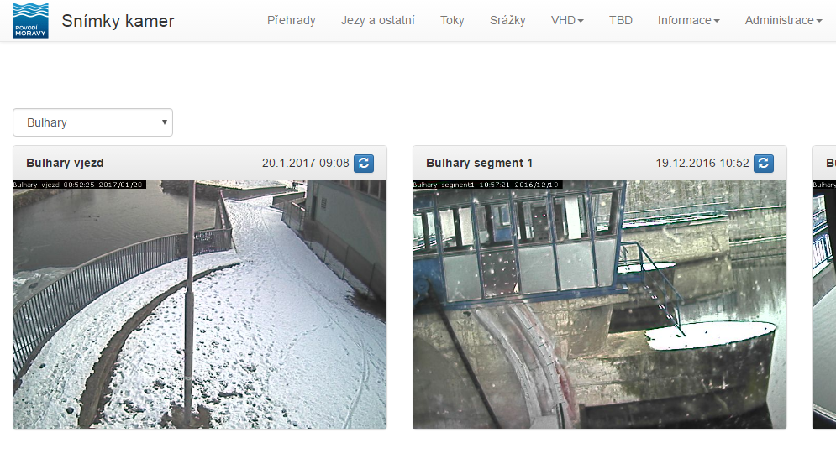
Kamerové systémy budou realizovány v následujících lokalitách:
Číslo stanice v projektu | Název stanice | Tok | Severní šířka | Východní délka
1 | VD Znojmo | Dyje | 48°51'15.432" | 16°2'19.911"
2 | VD Letovice | Křetínka | 49°33'14.292" | 16°33'23.886"
3 | VD Landštejn | Pstruhovec | 49°1'11.783" | 15°14'37.334"
4 | VD Nová Říše | Řečice | 49°9'2.535" | 15°32'52.013"
5 | VD Mostiště | Oslava | 49°23'39.144" | 16°0'55.170"
6 | VD Slušovice | Dřevnice | 49°16'9.950" | 17°48'23.255"
7 | VD Luhačovice | Luhač. Potok | 49°7'16.441" | 17°46'28.118"
8 | VD Výrovice | Jevišovka | 48°55'45.580" | 16°6'33.306"
9 | VD Horní Bečva | Rožn. Bečva | 49°25'20.200" | 18°18'52.037"
10 | VD Karolinka | Stanovnice | 49°20'46.673" | 18°14'11.972"
11 | VD Hubenov | Maršovský potok | 49°23'31.217" | 15°29'24.066"
12 | VD Fryšták | Fryštácký potok | 49°15'50.576" | 17°41'28.572"
13 | VD Ludkovice | Ludkovický potok | 49°7'20.799" | 17°43'38.949"
14 | VD Bojkovice | Kolelač | 49°3'0.457" | 17°50'42.561"
15 | VD Jevišovice | Jevišovka | 48°59'30.644" | 15°58'48.104"
16 | VD Vír | Svratka | 49°33'52.069" | 16°18'36.328"
17 | VD Plumlov | Hloučela | 49°28'5.62" | 17°2'23.436"
18 | VD Nové Mlýny – střední | Dyje | 48°53'40.404" | 16°38'40.42"
19 | VD Nové Mlýny - horní | Dyje | 48°53'35.235" | 16°35'20.872"
20 | VHD Brno |  | 49°12'31.467" | 16°36'9.342"

- Legenda
Znak / symbol / název | Význam
 | Definiční bod parcely a parcelní číslo dle ČÚZK
 | Hranice parcel (bílá čára) dle ČÚZK
 | Umístění otočné kamery a vyznačené předdefinované směry snímání obrazu, kdy konec šipky se dotýká zájmového bodu.
 | Umístění pevné kamery a vyznačený směr snímání obrazu, kdy konec šipky se dotýká zájmového bodu.
 | Umístění ICT technologií (lokální dohledové PC, ukončení hlasových a datových přípojek, LAN a WLAN infrastruktura, …)

3. Situace vodních děl

Na následujících situačních zákresech jsou uvedeny možné umístění jednotlivých kamer používané pro snímání stavu objektů na vodním díle z důvodu manipulací. Během zpracování projektových dokumentací může vzniknout požadavek na přidání nebo snížená počtu dalších kamer.

VD Znojmo
Popis instalace:
- Trasy pro možné optické připojení leží na pozemcích PM.
- Do míst s kamerami je možné bez problémů přivést elektrické napájení.
- 3x otočná kamera (na strojovně segmentových uzávěrů na konzole, na koruně hráze u schodiště / bude umístěna na samostatném sloupku / a na domku hrázného).
Implementace v lokalitě:
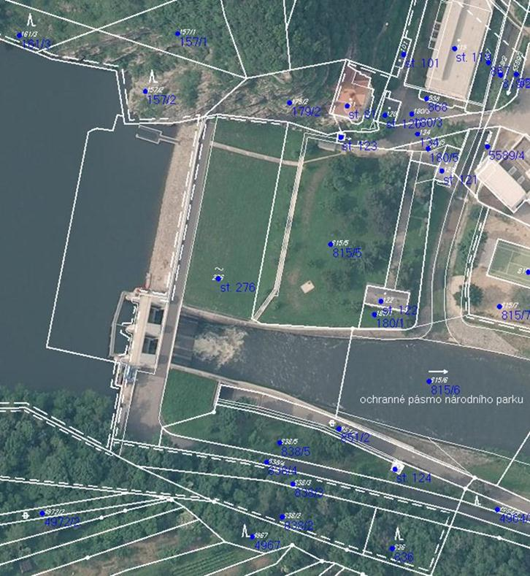

VD Letovice

Popis instalace:
- Trasy pro možné optické připojení bude nutné vykopat. Trasa od strojovny ke koruně hráze leží na pozemcích PM. Trasu od koruny hráze a věže lze realizovat pomocí stávající chráničky položené pod silnicí. Následující zbytek trasy k domku hrázného bude opět nutné vykopat. Stávající připojení z věže a strojovny do domku hrázného je realizováno bezdrátově.
- Do míst s kamerami je možné bez problémů přivést elektrické napájení.
- 3x otočná kamera (na lávce k věži pro snímání vstupu do věže, vodočetné latě, koruny hráze a bezpečnostního přelivu, na objektu strojovny pro snímání odtoku a odpadového koryta od bezpečnostního přelivu a na domku hrázného).

Implementace v lokalitě:
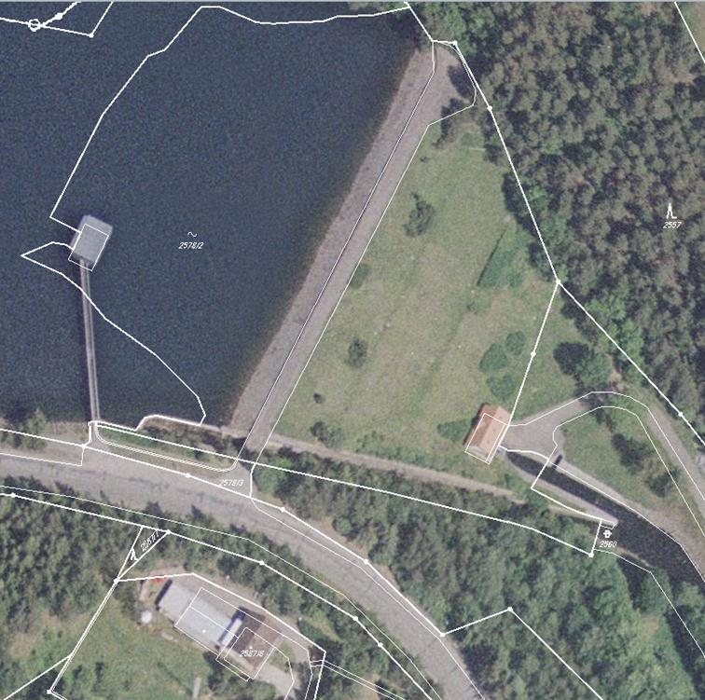

VD Landštejn

Popis instalace:
- Trasy pro možné optické připojení bude nutné vykopat. Všechny dotčené pozemky jsou v majetku PMO.
- Do míst s otočnými kamerami je možné bez problémů přivést elektrické napájení. Do míst se stacionárními kamerami je potřeba přivést napájení od cca 50 m vzdáleného rozvaděče.
- 2x otočná kamera (na věži pro snímání vstupu do věže, koruny hráze, na stožáru u domku hrázného pro snímání bezpečnostního přelivu a přístupu na korunu hráze a k domku hrázného).
- 2x stacionární kamera (na stožáru pro snímání mříže u výpusti a na konzoli u limnigrafu pro snímání vodočetné latě).

Implementace v lokalitě:

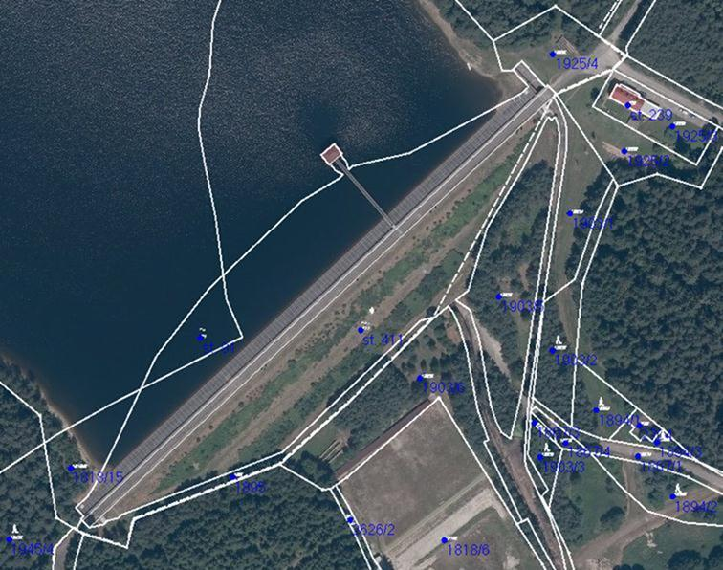

VD Nová Říše

Popis instalace:
- Trasy pro možné optické připojení bude nutné vykopat. Všechny dotčené pozemky jsou v majetku PMO.
- Do míst s otočnými kamerami je možné bez problémů přivést elektrické napájení. Do míst se stacionární kamerou je možné bez problémů přivést elektrické napájení
- 2x otočná kamera (na věži pro snímání vstupu do věže, koruny hráze, na domku hrázného pro snímání přístupu na korunu hráze a k domku hrázného).
- 1x stacionární kamera (na stožáru pro snímání vývařiště).

Implementace v lokalitě:
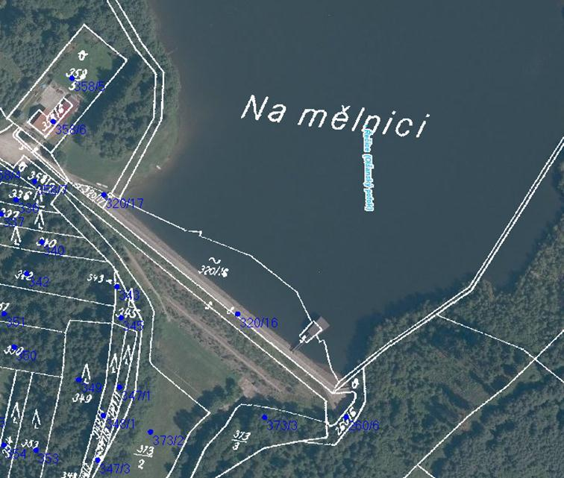

VD Mostiště

Popis instalace:
- Trasy pro možné optické připojení bude nutné vykopat. Všechny dotčené pozemky jsou v majetku PMO. Pro trasu otočných kamer lze využít chrániček v koruně hráze.
- Do míst s otočnými kamerami je možné bez problémů přivést elektrické napájení. Do míst se stacionární kamerou je možné bez problémů přivést elektrické napájení
- 3x otočná kamera (na věži umístěné v nádrži, koruny hráze, na domku hrázného pro snímání přístupu na korunu hráze a k domku hrázného a na stožáru u vstupu na korunu hráze).
- 1x stacionární kamera (na stožáru pro snímání limnigrafu).
- Integrace stávajících kamer do systému, nevyhovující stávající kamery nahradit.

Implementace v lokalitě:
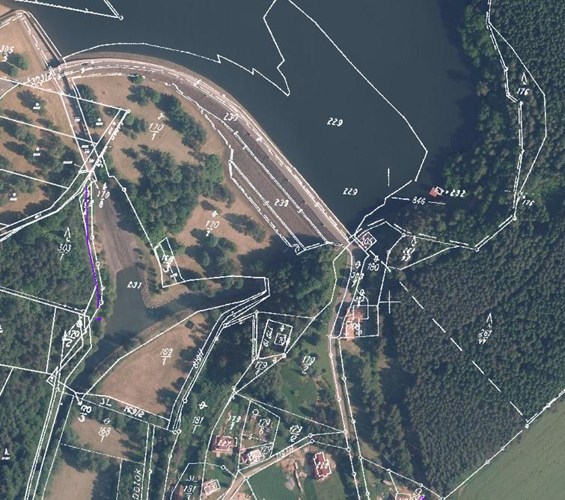

VD Slušovice

Popis instalace:
- Pro optické připojení je možné využít stávající chráničky z věže vedené přes korunu hráze až do domku hrázného. Trasu pro optické připojení stacionární kamery u odtoku z VD bude nutné vykopat. Všechny dotčené pozemky jsou v majetku PMO. Do míst s otočnými kamerami je možné bez problémů přivést elektrické napájení. Do míst se stacionární kamerou je možné bez problémů přivést elektrické napájení ze strojovny.
- 2x otočná kamera (na věži pro snímání vstupu do věže, lávky a koruny hráze, na domku hrázného pro snímání přístupu na korunu hráze a k domku hrázného).
- 2x stacionární kamera (na věži pro snímání bezpečnostního přelivu, na stožáru pro snímání odtoku z VD).
- Integrace stávajících kamer do systému, nevyhovující stávající kamery nahradit.

Implementace v lokalitě:
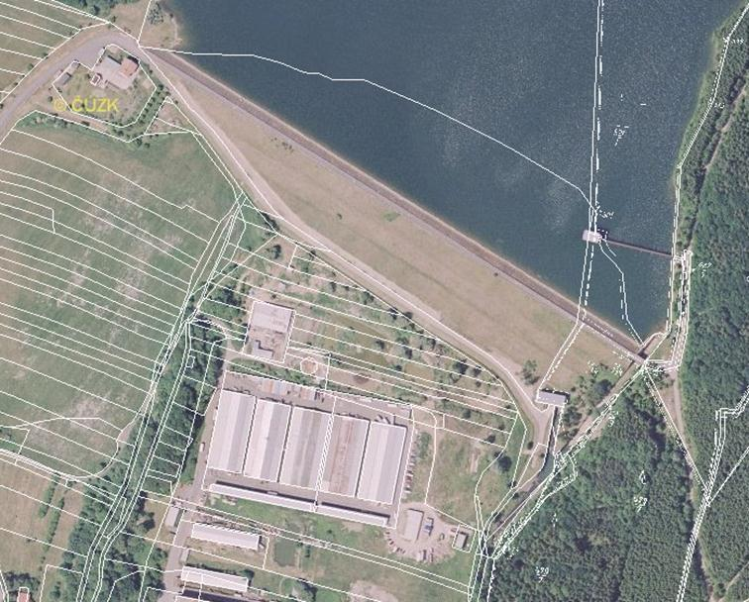

VD Luhačovice

Popis instalace:
- Připojení kamer do domku hrázného pomocí optických kabelů je problematické, vzhledem k silnici. V tomto případě je možné navrhnou bezdrátový spoj. Do míst s otočnými i stacionárními kamerami je možné bez problému přivést elektrické napájení.
- 1x otočná kamera (na stožáru u lávky k věži pro snímání vstupu do věže, lávky a koruny hráze, bezpečnostního přelivu, vodočetné latě, zdrže a odtoku).
- 2x stacionární kamera (na věži pro snímání přístupu k věži, na domku hrázného pro snímání přístupu k domku hrázného ).

Implementace v lokalitě:
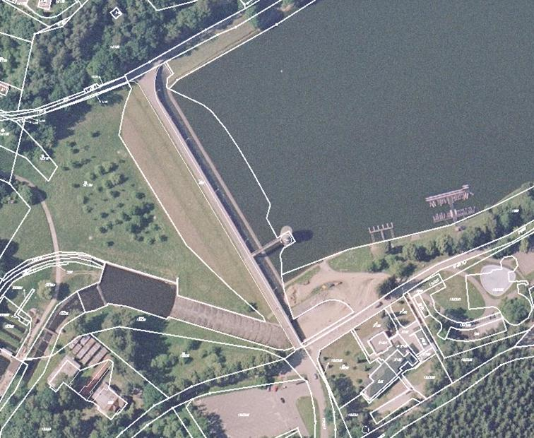

VD Výrovice

Popis instalace:
- Trasu pro optické připojení kamer bude nutné vykopat. Všechny dotčené pozemky jsou v majetku PMO. Do míst s otočnou kamerou je možné bez problémů přivést elektrické napájení. Do míst se stacionární kamerou (na objektu limnigrafické stanice) bude nutné přivést elektrické napájení, momentálně je objekt napájen solárním panelem.
- 1x otočná kamera (na sdruženém objektu pro snímání hladiny a koruny hráze).
- 2x stacionární kamera (na sdruženém objektu pro snímání přístupu k objektu a na objektu limnigrafické stanice).

Implementace v lokalitě:
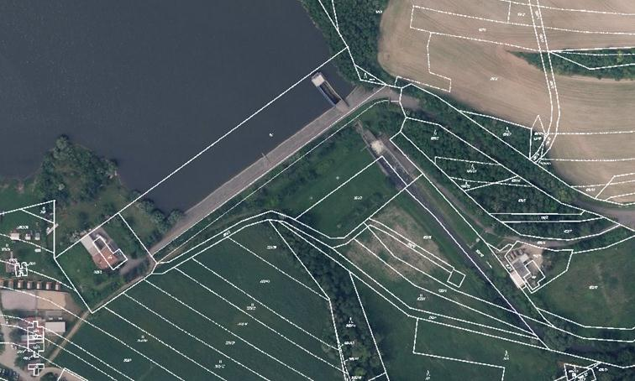

VD Horní Bečva

Popis instalace:
- Pro optické připojení je možné využít stávající chráničky z věže vedené přes korunu hráze až do domku hrázného. Trasu pro optické připojení stacionární kamery u odtoku z VD bude nutné vykopat. Do místa s otočnou kamerou je možné bez problémů přivést elektrické napájení. Do místa se stacionární kamerou je možné přivést elektrické napájení ze strojovny.
- 1x otočná kamera (na domku hrázného pro snímání přístupu na korunu hráze a k domku hrázného).
- 1x stacionární kamera (na stožáru pro snímání odtoku z VD).
- Integrace stávajících kamer do systému, nevyhovující stávající kamery nahradit.
Implementace v lokalitě:
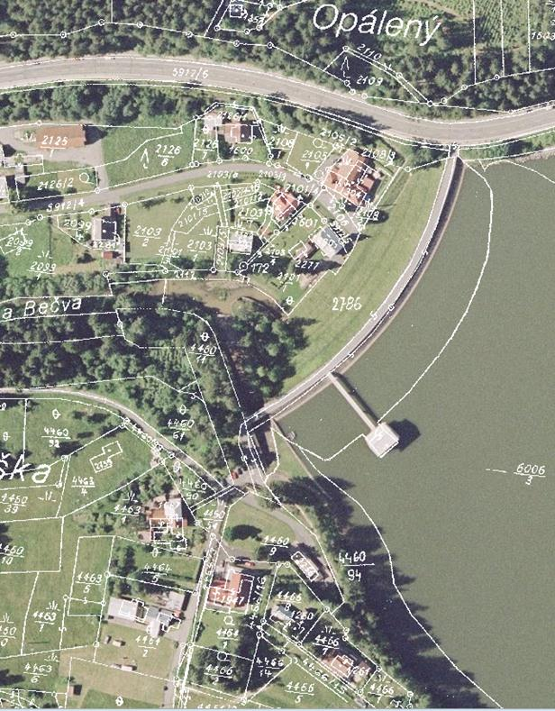

VD Karolinka

Popis instalace:
- Trasu pro optické připojení kamer bude nutné vykopat. Všechny dotčené pozemky jsou v majetku PMO. Do míst s otočnou kamerou je možné bez problémů přivést elektrické napájení. Do míst se stacionární kamerou je možné bez problémů přivést elektrické napájení ze strojovny.
- 1x otočná kamera (na domku hrázného pro snímání přístupu).
- 1x stacionární kamera (na strojovně spodních výpustí pro snímání odtoku).
- Integrace stávajících kamer do systému, nevyhovující stávající kamery nahradit.

Implementace v lokalitě:
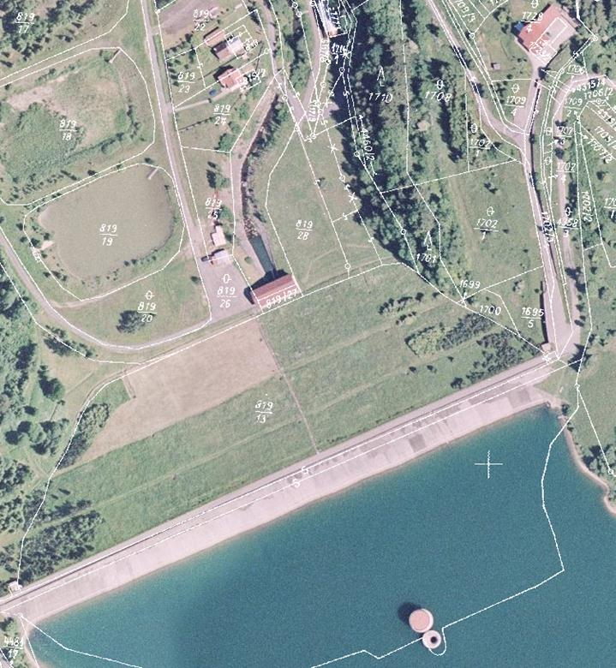

VD Hubenov

Popis instalace:
- Trasu pro optické připojení stacionárních kamer bude nutné vykopat. Všechny dotčené pozemky jsou v majetku PMO. U otočné kamery na věži je možnost využít stávajících chrániček v koruně hráze. Do míst s otočnou kamerou je možné bez problémů přivést elektrické napájení. Do míst se stacionární kamerou u vývaru od spodních výpustí je možné bez problémů přivést elektrické napájení. Ke stacionární kameře u limnigrafu bude nutné přivést elektrické napájení. Limnigrafická stanice je napájena solárním panelem.
- 2x otočná kamera (na domku hrázného pro snímání přístupu k domku a ke koruně hráze, na věži pro snímání přístupu k věži a koruny hráze).
- 2x stacionární kamera (na stožáru u vývaru od spodních výpustí a přelivu a na objektu limnigrafické stanice).
- Integrace stávajících kamer do systému, nevyhovující stávající kamery nahradit.

Implementace v lokalitě:
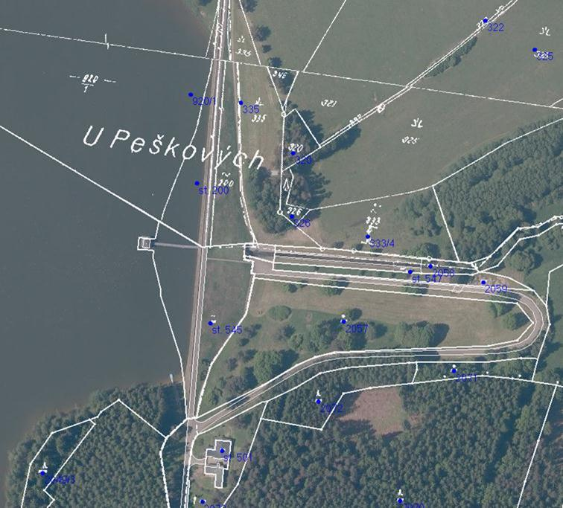
VD Fryšták
Popis instalace:
- Vzhledem k nedokončené stavbě domku hrázného a silnici mezi VD a budoucím domkem hrázného je výstavba optické kabeláže problematická. Jednou z možností je závěsný propoj přes silnici (takto je ji taženo VN) nebo bezdrátový spoj. Optický spoj mezi stacionárními kamerami pod hrází a věží je již možný pomocí výkopů. Všechny dotčené pozemky jsou v majetku PMO.
- Do míst s otočnou kamerou a stacionární kamerou na věži je možné bez problémů přivést elektrické napájení. Do míst se stacionárními kamerami pod hrází bude nutné provést výkop a přivést napájení ze servisního vstupu. Ke stacionární kameře u limnigrafu je možné bez problémů přivést elektrické napájení z limnigrafu.
- 2x otočná kamera (na domku hrázného pro snímání přístupu k domku a ke koruně hráze, na věži pro snímání přístupu k věži a koruny hráze).
- 2x stacionární kamera (na stožáru u vývaru od spodních výpustí a přelivu a na objektu limnigrafické stanice).
- Integrace stávajících kamer do systému, nevyhovující stávající kamery nahradit.

Implementace v lokalitě

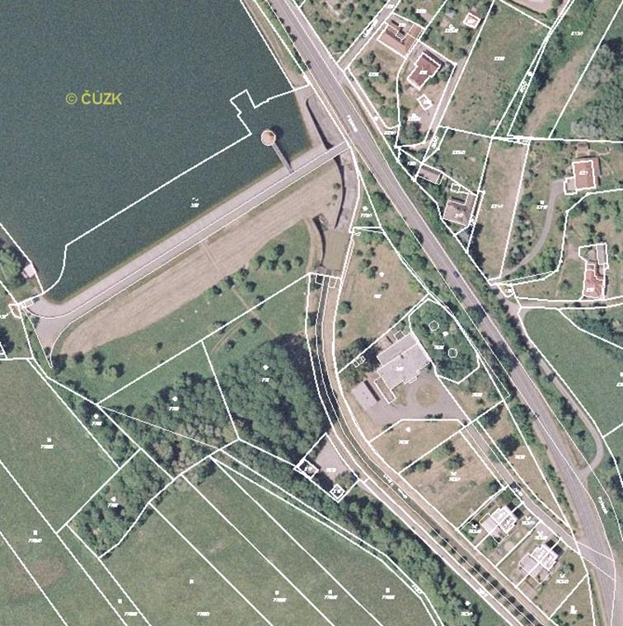

VD Ludkovice

Popis instalace:
- Trasy pro možné optické připojení bude nutné vykopat. Všechny dotčené pozemky jsou v majetku PMO.
- Do míst s otočnými kamerami je možné bez problémů přivést elektrické napájení. Do míst se stacionárními kamerami je potřeba přivést elektrické napájení z limnigrafu.
- 1x otočná kamera (na věži pro snímání vstupu do věže, koruny hráze, na domku hrázného pro snímání přístupu na korunu hráze a k domku hrázného).
- 4x stacionární kamera (na věži pro snímání bezpečnostního přelivu, na konzoli u limnigrafu pro snímání vodočetné latě, na domku hrázného pro snímání přístupu na korunu hráze a k domku hrázného).
Implementace v lokalitě:
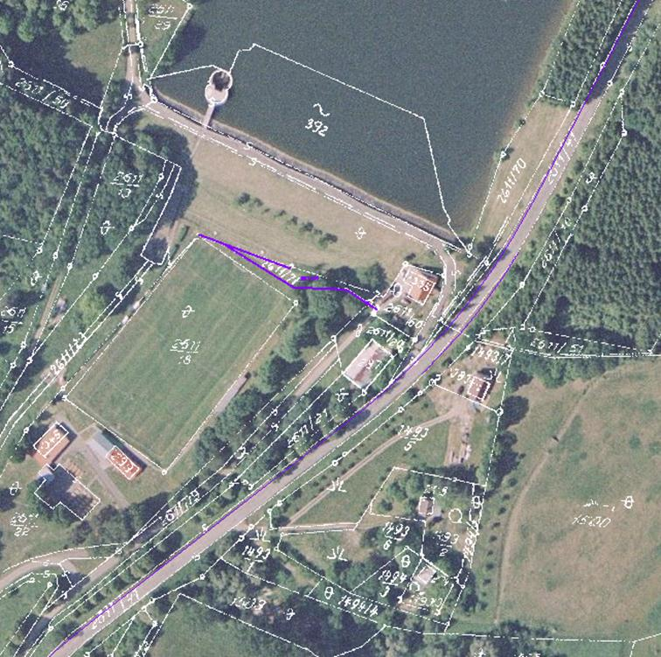

VD Bojkovice

Popis instalace:
- Trasy pro možné optické připojení bude nutné vykopat lesem kolem cesty. Všechny dotčené pozemky jsou v majetku PMO.
- Do míst s otočnými kamerami je možné bez problémů přivést elektrické napájení. Do míst se stacionárními kamerami je potřeba přivést elektrické napájení z limnigrafu.
- 1x otočná kamera (na věži pro snímání vstupu do věže, koruny hráze).
- 3x stacionární kamera (na věži pro snímání bezpečnostního přelivu, na konzoli u limnigrafu pro snímání vodočetné latě, na domku hrázného pro snímání přístupu na korunu hráze a k domku hrázného).

Implementace v lokalitě:
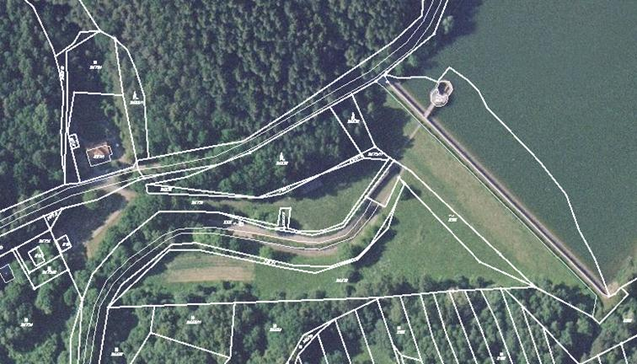

VD Jevišovice

Popis instalace:
- Trasy pro možné optické připojení bude nutné vykopat. Všechny dotčené pozemky jsou v majetku PMO. Samotná hráz je prohlášena technickou památkou.
- Do míst s otočnými kamerami je možné bez problémů přivést elektrické napájení. Do míst se stacionárními kamerami je potřeba přivést z limnigrafu.
- 2x otočná kamera (na strojovně spodních výpustí pro snímání vstupu do strojovny, koruny hráze, na stožáru na vstupu na korunu hráze pro snímání přístupu na korunu hráze).
- 2x stacionární kamera (na stožáru na koruně hráze a na objektu u komunikace vedoucí na hráz).

Implementace v lokalitě:
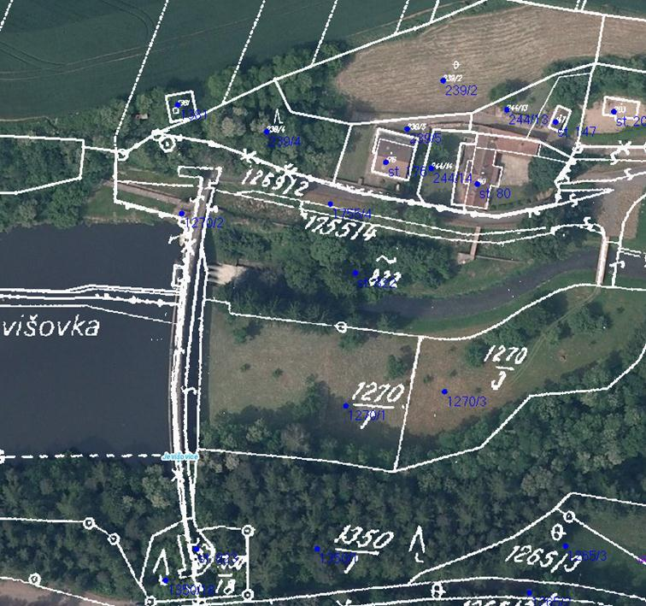

VD Vír

- Popis instalace:
- Pro možné optické připojení lze využít stávajících chrániček vedoucích k objektu EON, z něj poté využít propoj do koruny hráze. V koruně hráze lze využít chrániček pro připojení stávajících kamer.
- Do míst s otočnými kamerami je možné bez problémů přivést elektrické napájení.
- 3x stacionární kamera (na stožárech na obou koncích koruny hráze pro snímání pat hráze a servisního vstupu a na objektu u komunikace vedoucí k objektu EON).
- 2x otočná kamera (na objektu EON, pro snímání pat hráze).
- Integrace stávajících kamer (7x) do systému, nevyhovující stávající kamery nahradit.

Implementace v lokalitě:
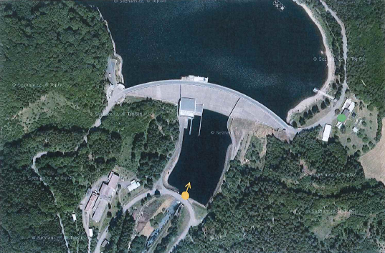

VD Plumlov

Popis instalace:
- Pro možné optické připojení lze využít stávajících chrániček vedoucích k domku hrázného. V koruně hráze lze využít vybudovaných chrániček pro připojení stávajících kamer, které jsou momentálně připojeny pomocí bezdrátových spojů.
- Do míst se stacionárními kamerami je potřeba přivést z limnigrafu elektrické napájení.
- 1x stacionární kamera (pro snímání odtoku z bezpečnostního přelivu).
- Integrace stávajících kamer (3x) do systému (přepojit z bezdrátového spoje na optický), nevyhovující stávající kamery nahradit.

Implementace v lokalitě:
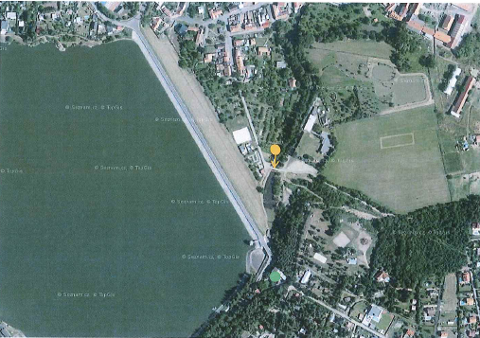

VD Nové Mlýny - střední

Popis instalace:
- Připojení pomocí bezdrátového spoje.
- Do míst s otočnými kamerami je možné bez problémů přivést elektrické napájení.
- 1x otočná kamera (pro snímání výpustí, koruny hráze, přístup ke koruně hráze).
- Integrace stávajících kamer do systému.

Implementace v lokalitě:
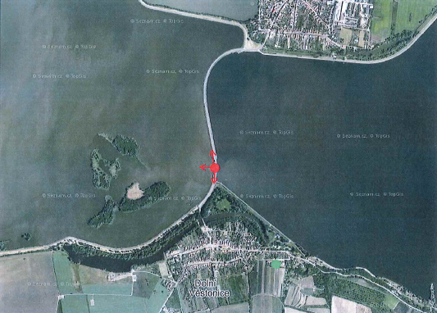

VD Nové Mlýny - horní

Popis instalace:
- Připojení pomocí metalického spoje.
- Do míst s otočnými kamerami je možné bez problémů přivést elektrické napájení.
- 1x otočná kamera (pro snímání výpustí, koruny hráze, přístup ke koruně hráze).
- Integrace stávajících kamer do systému. Nutno doplnit stávající síťovou infrastrukturu o přepínač (např. s POE).

Implementace v lokalitě:
